


TP2 – Mise en service de l’armoire T.G.B.T

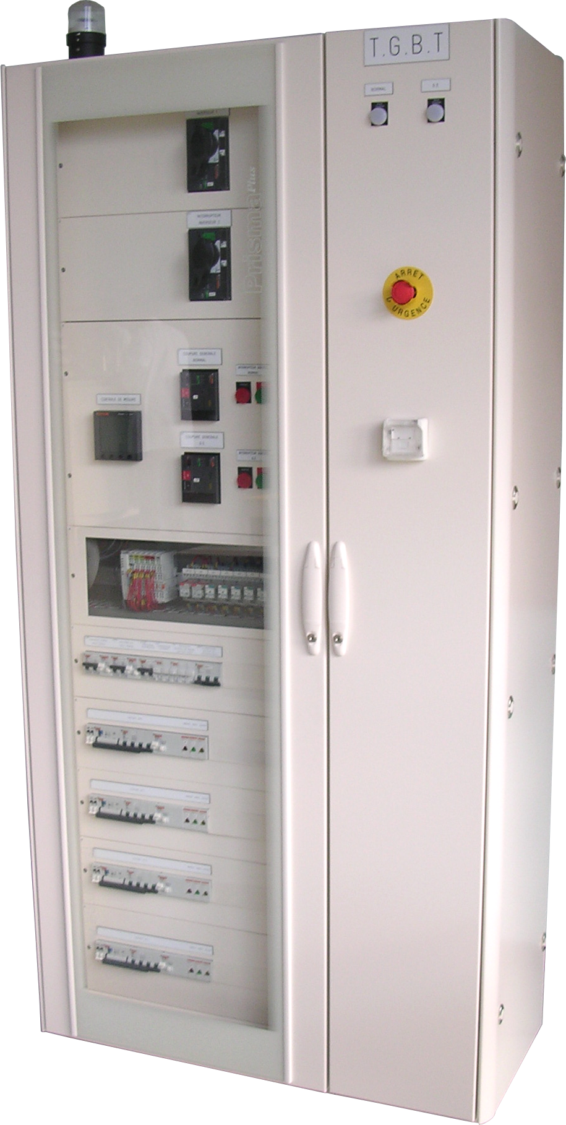

FICHE PEDAGOGIQUE

Domaines |  | - S5 : Mise en service et maintenance ;
Capacité |  | - C2 – Exécuter
Compétence |  | - C2-8 Contrôler l’adéquation entre la réalisation, le cahier des charges et les normes en vigueur;  - C2-11 Effectuer les mesures confirmant l’efficacité des moyens de protection des personnes ;
Objectifs  Généraux |  | - Choisir les mesureurs, équipements et outillages adaptés aux mesures préalables à la mise sous tension.  - Effectuer certaines mesures préalables à la mise sous tension ;
Lieu |  | - Atelier
Pré requis |  | - Mesure des grandeurs électriques de base (R, U, I, ..)  - Mesure d’isolement (installation et récepteur) ;  - Série de TP étude de sous-système BEP (Etude de conformité, mise en service, paramétrages et réglages).
On donne |  | - Le dossier technique de l’ouvrage ;  - Le dossier ressources ;  - Mémotech ;  - UTE C 18-510 ; Equipements de sécurité  - Le dossier pédagogique.
On demande |  | - Répondre aux questions du dossier pédagogique et du professeur.  - Effectuer la mise en service de l’ouvrage.
On exige |  | - Les documents sont dûment remplis ;  - Les réponses écrites et orales sont pertinentes.
S5.1 Mise en service
Objectifs Technologique | - Choisir les mesureurs, équipements et outillages adaptés aux mesures préalables à la mise sous tension.  - Effectuer certaines mesures préalables à la mise sous tension ;

TACHE N°1 : Effectuer les mesures qui s’imposent pour vérifier la conformité de la liaison équipotentielle et l’isolement d’une armoire T.G.B.T avant la première mise sous tension. Vous êtes considéré comme habilité BR durant les mesures.

1 - Condition de réalisation de la tâche

Ouvrage concerné :

- T.G.B.T

Lieu :
- Atelier du Lycée Gustave EIFFEL

Intervention à effectuer :

- Vous devez procéder à la vérification de la liaison équipotentielle et l’isolement électrique lors de la livraison de l’armoire T.G.B.T de l’usine de traitement de pièce. Le chargé de travaux vous a délivré l’autorisation de travail pour effectuer cette vérification.

Contraintes d’exploitation :

- Aucune

Documents ressources :

• Schéma d’implantation des constituants dans l’armoire
T.G.B.T,
• Schéma de câblage de l’ouvrage,
• Carnet de prescription de sécurité électrique destiné au
personnel habilité (UTE 18 – 510 ou UTE 18 – 530),
• Dossier technique.

Durée de l’intervention :

• 1 heure.

-----------------------------------------------------------------------------------------------------------------

NOM : ………………………………. Classe : …………

Prénom : …………………………… Année scolaire : ………/ ………

-----------------------------------------------------------------------------------------------------------------
Validation des tâches à exécuter

Date : le …../……/……… Le professeur : ……………….

Signature de l’élève : ………………………

2 - Fiche de préparation

2.1 Qualification requise pour l’exécution de cette tâche :

Vous êtes considéré comme : cocher la bonne réponse.

- Exécutant non électricien O
- Exécutant électricien O
- Chargé de travaux O
- Chargé d’intervention O
- Chargé de consignation O

2.2 Analyse des documents et examen de l’armoire T.G.B.T :

• Indiquer vis-à-vis des risques électriques, les précautions à prendre pour réaliser
cette intervention (armoires sous tension, protection mécanique manquante, ou
défectueuse, indice de protection insuffisant, …).

………………………………………………………………………………………
………………………………………………………………………………………
………………………………………………………………………………………
…………………………………………………………………………………………

3 - MESURES : Contrôle de la liaison équipotentielle

Quel est le conducteur concerné par cette mesure ?

………………………………………………………………………………………..

………………………………………………………………………………………..

La liaison est-elle présente et complète ?

………………………………………………………………………………………..

………………………………………………………………………………………..

Indiquer le point test de référence pour les mesures.

…………………

Remplir le tableau ci-dessous :

- Choisir l’appareil de mesure et son calibre ;
- En fonction des documents fournis, définir les bornes de tests ;
- Donner les résultats attendus ;
- Effectuer la mesure.

Bornes testées | Appareil utilisé | Calibre | Conditions de la mesure | Résultats attendus | Résultats obtenus

Effectuer les mesures dans les règles de l’art.

O BON O MAUVAIS

4 – MESURES : Contrôle d’isolement de l’installation

Effectuer maintenant, avec la même démarche que précédemment, le contrôle d’isolement de l’installation.
Quelle est l’utilité d’une telle mesure ?
………………………………………………………………………………………..

………………………………………………………………………………………..

Comment procède t’on et avec quel appareil de mesures ?
………………………………………………………………………………………..

………………………………………………………………………………………..

Remplir le tableau ci-dessous :

- Choisir l’appareil de mesure et son calibre ;
- En fonction des documents fournis, définir les bornes de tests ;
- Donner les résultats attendus ;
- Effectuer la mesure.
Bornes testées | Appareil utilisé | Calibre | Conditions de la mesure | Résultats attendus | Résultats obtenus

Effectuer les mesures dans les règles de l’art.

O BON O MAUVAIS
CORRECTION
2 - Fiche de préparation

2.1 Qualification requise pour l’exécution de cette tâche :

Vous êtes considéré comme : cocher la bonne réponse.

- Exécutant non électricien O
- Exécutant électricien O
- Chargé de travaux O
- Chargé d’intervention O
- Chargé de consignation O

2.2 Analyse des documents et examen de l’armoire T.G.B.T :

• Indiquer vis-à-vis des risques électriques, les précautions à prendre pour réaliser
cette intervention (protection mécanique manquante, ou défectueuse, indice de
protection insuffisant, …).

Pas de risque particulier. L’armoire est livrée et non raccordée au réseau. En
outre, aucun risque inductif ou capacitif.

3 - Contrôle de la liaison équipotentielle

Quel est le conducteur concerné par cette mesure ?

Les conducteurs de couleurs Vert/jaune pour la protection des personnes
contre les contacts indirects.

La liaison est-elle présente et complète ?

Visuellement, les départs sur le jeu de barres sont présents. Mais visuellement, on ne voit pas toutes les connexions à cause des plastrons de protections En effet, certains appareils métalliques ont leur borne de terre cachée.

Remplir le tableau ci-dessous :

- Choisir l’appareil de mesure et son calibre ;
- En fonction des documents fournis, définir les bornes de tests ;
- Donner les résultats attendus ;
- Effectuer la mesure.

Le tableau de mesures est correctement rempli. Tous les points test ont été effectués depuis la liaison équipotentielle principale (arrivée du câble réseau) vers les masses présentes sur le T.G.B.T et vers les départs sur les applications terminales de l’ouvrage.
L’utilisation de l’ohmmètre est maitrisée tout au long des mesures.
La liaison équipotentielle est complète et les mesures sont conformes aux résultats attendus.

-------------------

4 - Contrôle d’isolement de l’installation

Effectuer maintenant, avec la même démarche que précédemment, le contrôle d’isolement de l’installation.

Quel est l’utilité d’une telle mesure ?

Vérifier l’isolement des conducteurs actifs de phases entre eux et par rapport à la terre dans le cadre de la protection des personnes contre les contacts indirects ( masses mises accidentellement sous tension).

Comment procède t’on et avec quel appareil de mesures ?

On utilise un mégohmmètre qui envoie dans les conducteurs à mesurer un courant électrique sous une différence de potentielle égale à 500 V continu pour notre essai. Habituellement, la tension dans l’armoire est de 400 V alternatif. Il faut donc une tension supérieure pour réaliser un essai cohérent.

La norme impose un isolement de 1 kΩ/V. On réalise ces mesures entre les phases puis entre chaque phase et le conducteur PE principal (L.E.P).
Remplir le tableau ci-dessous :

- Choisir l’appareil de mesure et son calibre ;
- En fonction des documents fournis, définir les bornes de tests ;
- Donner les résultats attendus ;
- Effectuer la mesure.

Le tableau de mesures est correctement rempli. Tous les points test ont été effectués depuis la liaison équipotentielle principale (arrivée du câble réseau) vers chacun des conducteurs actifs (LEP* - L1, LEP- L2, LEP - L3) à l’exception du conducteur neutre. (Régime T.T)

D’autre part, tous les points test ont été effectués entre les conducteurs actifs de l’ouvrage (L1-L2, L2-L3, L1-L3).

Les départs vers les applications terminales (disjoncteurs divisionnaires) sont manœuvrés un à un afin de vérifier étape par étape l’isolement entre les conducteurs sur chacun des différents circuits du T.G.B.T.

L’utilisation du mégohmmètre est maîtrisée tout au long des mesures.
Le contrôle d’isolement de l’installation est conforme aux résultats attendus.

* LEP : Liaison Equipotentielle Principale.

